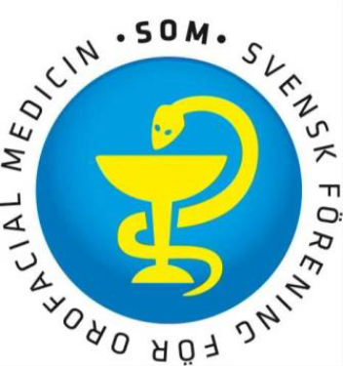

TALARLISTA FÖR VÅRSOM26, 20 - 21- 22 MAJ 2026, HOTELL KRISTINA, Rektor Cullbergs väg 1, 193 30 Sigtuna
LOKALEN SPONSRAS AV FRIMURARORDEN, Konung Gustaf V:s och Drottning Victorias Stiftelse.
TALARE SPONSRAS AV FÖLJANDE DENTALFIRMOR SOM FINNS PÅ PLATS:
Colgate-Palmolive, TePe, GUM, Haleon (Sensodyne), Lumoral, Flux (Karo), Somnomed, Bigman.
Eventuellt överskott går oavkortat till Svensk förening för Orofacial Medicin, och eventuellt underskott täcks av föreningen, alla förberedelser på ideell grund.

 |  | LOKAL: TEATERN,  Sponsor: Konung Gustaf V:s och Drottning Victorias Stiftelse. | Svenska Frimurare Orden
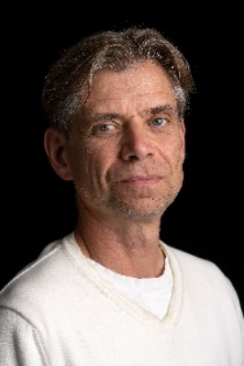 | Peter Nordström, professor, Inst för folkhälso- och vårdvetenskap; Klinisk geriatrik  ”Vad händer när vi åldras och kan vi göra något åt det?”  peter.nordstrom@uu.se |  | Inom geriatriken bedriver vi vård, forskning och utbildning för äldres hälsa. Geriatrik handlar om den äldre sköra individens sjukdomar och tar hänsyn till samspelet mellan medicinska, psykologiska och sociala faktorer som påverkar sjuklighet och välbefinnande.  Genom att överbrygga kunskapsklyftor och forma framtidens äldrevård hoppas vi skapa en mer hållbar och effektiv vård för äldre populationer.
 | Haleon  Susann Jellerås  susann.x.jelleras@haleon.com |  | Haleon är ett globalt företag inom konsumenthälsa. Vårt välkända sortiment inom munhälsa innefattar Sensodyne, parodontax, Pro-Emalj, Corsodyl, Corega och Bamse. Med ett brett sortiment av produkter för daglig munhygien är vårt mål att göra världens munnar friskare och leverera bättre vardagshälsa som bidrar till ökat välmående.
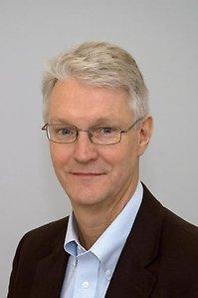 | Tommy Cederholm, professor i klinisk nutrition, Uppsala universitet.  ”Mat, näring och styrketräning för att förebygga och behandla skörhet, sarkopeni (muskelsvikt) och undernäring hos äldre och sjuka”.  Tommy.cederholm@uu.se |  | Läkare och tidigare överläkare i geriatrik vid Karolinska universitetssjukhuset och Akademiska sjukhuset. Jag har arbetat hela mitt liv med betydelsen av bra näringsstatus för att förebygga ohälsa och att behålla en god funktion vid åldrande och kronisk sjukdom. Muskulaturens betydelse och att undvika sarkopeni/muskelsvikt är en viktig komponent i detta arbete.
 | TePe sponsor  Zala Surchi, Mob +46737092133  Zala.Surchi@tepe.com  TePe – svensk munhälsa och svensktillverkade produkter sedan 1965  TePe står för kunskap, tillförlitlighet och omtanke. |  | TePe är ett svenskt, familjeägt företag som sedan 1965 utvecklar produkter för bättre munhälsa, majoriteten tillverkade i vår egen fabrik i Malmö.  Tillsammans med tandvårdsexperter skapar vi hållbara och kvalitativa lösningar som gör det enkelt att ta hand om munnen varje dag.  Våra svenskutvecklade och svensktillverkade produkter, som mellanrumsborstar, tandborstar och specialborstar, används av tandvården och konsumenter i över 80 länder.
Bild | Stina Johansson, öl, Akademiska ONK  kristina.a.johansson@akademiska.se |  | text
Bild | Lisa Sörell, spec ssk, Akis, ONK  lisa.anna.sofie.sorell@akademiska.se |  | text
 | Sponsor: SomnoMed  Charlotte REINFELDT creinfeldt@somnomed.com  Hasse Baastad  HBaastad@somnomed.com |  | Text:
Torsdag 21 maj
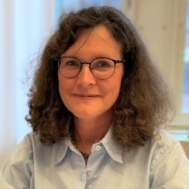 | Anna-Cari Lindh, cheftandläkare  Kvalitetssamordnare vid Folktandvården Region Uppsala  VRI Smart för tandvården  Anna-cari.lindh@regionuppsala.se |  | Den nationella webbutbildningen VRI Smart för tandvården lanserades den 18 november. Det är första gången som tandvården i Sverige får ett eget utbildningsverktyg för att stärka vårdhygien och förebygga vårdrelaterade infektioner (VRI).  Initiativet till arbete har tagits av cheftandläkare Anna-Cari Lindh vid Folktandvården Uppsala och Cecilia Lindbäck, vårdutvecklare Folktandvården Skåne. De menar att behovet av ett samlat verktyg har varit stort.
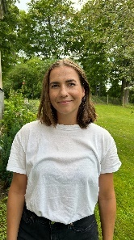 | Annelie Turesson, doktorand och nutritionist på Institutionen för kostvetenskap, Uppsala universitet.  Sambandet mellan aptit och fysisk aktivitet under åldrandeprocessen.  annelie.turesson@ikv.uu.se |  | Min forskning fokuserar på åldrandeprocessen med särskilt intresse för sambandet mellan aptit och fysisk aktivitet. ”Jag är doktorand vid Institutionen för kostvetenskap vid Uppsala universitet sedan 2023. Min forskning fokuserar på åldrandeprocessen, med särskilt intresse för sambandet mellan aptit och fysisk aktivitet hos äldre personer. I presentationen kommer jag att ge en övergripande introduktion till aptit och aptitnedsättning hos äldre, samt beskriva hur dessa faktorer relaterar till fysisk aktivitet och åldrandeprocessen i stort. Jag går även igenom de fyra delstudier som ingår i mitt doktorandprojekt där jag bland annat undersöker frågor som: Varför har så många äldre personer nedsatt aptit, och hur hänger detta ihop med själva åldrandeprocessen? Finns det ett samband mellan fysisk aktivitet och aptit hos äldre? Hur skiljer sig hälsa, näringsstatus och energibalans mellan äldre med respektive utan aptitnedsättning? … och flera relaterade aspekter.”
 | Sponsor Karo Bio / Flux  Sanna Hedman  sanna.hedman@karo.com |  | text
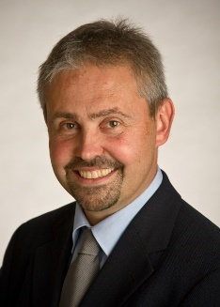 | Östen Ljunggren, Professor, Inst för medicinska vetenskaper, Uppsala universitet  "Osteoporos, patogenes, diagnostik och behandling"  "Läkemedelsval vid osteoporos, effekt versus biverkan"  Osten.ljunggren@medsci.uu.se |  | Endokrinolog och professor i benmetabolism,  Haft ett vetenskapligt och kliniskt fokus på metabola bensjukdomar under lång tid.  Deltagit i ett stort antal läkemedelsprövningar och har mångårig erfarenhet av osteoporosbehandling i kliniken.  Även varit engagerad i preklinisk forskning gällande benomsättning, och har nu ett starkt intresse i bisfosfonatinducerad osteonekros
 | Katja Åberg, sponsor, Oral Health Liaison Specialist, Colgate-Palmolive AB  katja_aaberg@colpal.com |  | Colgate grundades i New York 1806 av William Colgate och har en historia på över 200 år, från de tidiga åren med tillverkning av tvål och ljus till lanseringen av den första tandkrämen 1873. Idag är Colgate ett av världens största varumärken inom munvård. Vi erbjuder ett brett och innovativt sortiment av tandkräm, tandborstar och munskölj som möter alla behov, för både stora och små.
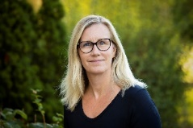 | Anette Marklund, studierektor, Nationellt centrum för kvinnofrid (NCK), Uppsala universitet  Våld i äldres nära relationer  anette.marklund@nck.uu.se |  | Anette har lång erfarenhet av arbete på akutmottagningen vid Akademiska sjukhuset i Uppsala. Bland annat som samordnare för rutiner och utbildning gällande anhörigstöd, barn som far illa samt mäns våld mot kvinnor och våld i nära relationer. Sedan 2016 arbetar Anette på NCK som universitetsadjunkt och sedan snart två år studierektor. Hon har verkat som kursledare för de flesta av NCK:s kurser i olika omgångar, föreläst vid olika program inom Uppsala universitet samt utformar och anpassar uppdragsutbildning till anställda inom olika myndigheter och organisationer.
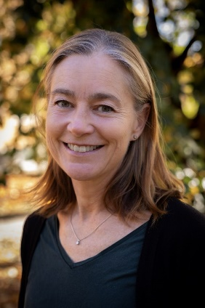 | Anna Ekman  Äldre, läkemedel och alkohol  Klinisk apotekare och strateg läkemedel, Nära vård och hälsa, Region Uppsala  anna.ekman@regionuppsala.se |  | Har lång erfarenhet av läkemedelseffekter, framför allt hos äldre med multisjuklighet och polyfarmaci. Arbetar för att öka patientsäkerhet inom läkemedelsområdet genom såväl patientnära arbete som arbete med riktlinjer och överenskommelser, gärna i samverkan med andra vårdgivare. Läkemedel kan vara till stor hjälp, men vi behöver se till att de inte stjälper sina användare.
 | Konsensusmöte i panelen: Turesson, Ljunggren, Marklund, Ekman |  | Auditoriet deltar, förbered frågor
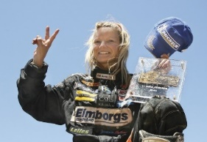  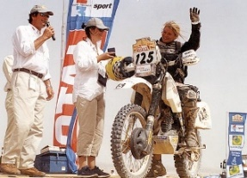 | Annie Seel, rallyförare  Dakar legend  Föreläsning med Annie Seel  Ingen minns en fegis  Annie Seel har kallats helt galen, men det tar hon som en komplimang. Hon är en kvinnlig pionjär inom motorsport och har gått sin egen väg till framgång, ibland kantad av hårda motgångar.  www.annieseel.com |  | Under föreläsningen ”Ingen minns en fegis” tar Annie med publiken på en resa genom sin motorkarriär – från de första stegen till att blir världens bästa kvinna i Dakarrallyt. Hon berättar om motorhaverier, brutna ben, trasiga axlar, regnstormar i Sahara och varför hon alltid ändå fortsatte framåt. Totalt har hon startat i 12 Dakarrallyn – flest av alla svenskar någonsin. Tävlandet har tagit henne runt hela värden där hon jobbat med internationella team och även var först att coacha kvinnor i Saudiarabien att köra rallybil.  Det här är en föreläsning om motorsport, ja – men också om mod, beslutsamhet och att våga ta första steget, även när man inte är redo, färdig eller bäst. Annie inspirerar till att våga prova, våga misslyckas och våga fortsätta. Man behöver inte vara bra eller bäst för att ta första steget – man blir bra under resans gång!
50-års jubileum  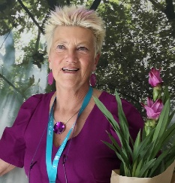 | Monica Palmö, hedersmedlem |  | Monica Palmö håller tal till vår förening som fyller 50 år.  Monica har varit drivande till att OFM är en specialitet.
 | Funktastic  kontakt@funktastic.se |  | Partybandet som sticker ut, För dig som älskar discohits från 70-talet! Funktastiskt groove och egna mashups får vi dansgolvet att explodera!  https://youtu.be/v-jGA2Yiheg?si=DVIhJd_TKTodGloa
 | GUM Sunstar  Jenny Björkén  jenny.bjorken@sunstar.com |  | GUM Proud to care  Vi har produkter för munnens alla behov!
Fredag 22 maj
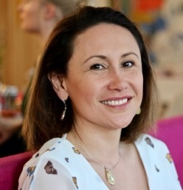 | Angelica Johansson,  Ötdl, diplomerad Silviatandläkare  Att arbeta med hjärta och kunskap. Reflektioner efter utbildningen "Demenssjukdom från cell till samhälle"  Angelica.l.johansson@regionvasterbotten.se |  | Jag har ett stort intresse för äldretandvård och har arbetat inom Region Västerbotten med frågor som rör äldre och deras munhälsa.  I dag arbetar jag aktivt med att utveckla och bidra till tidiga interventionsprogram för personer som drabbas av demenssjukdom.  Arbetsplats: Avd för orofacial medicin, Specialistkliniken Umeå
 | Bigman  Magnus Hoffman  magnus@bigman.se |  | text
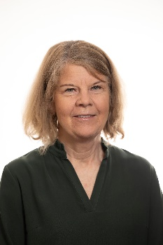 | Annelie Mattsson  Leg Tandhygienist  ”Uppsalamodellen finns den fortfarande?”  Annelie.mattsson@regionuppsala.se |  | Arbetar på Folktandvårdens ledningskontor i Region Uppsala som  Samordnare för KÄT (Kunskapscentrum för äldre tandvård) och som tandhygienist på vår Mobila klinik.  Jag har ansvar för att utveckla och stärka kompetensen hos personal som arbetar med uppsökande tandvård samt i de OFM-team (orofacial medicin) som finns på varje allmäntandvårdsklinik inom Folktandvården i Region Uppsala.
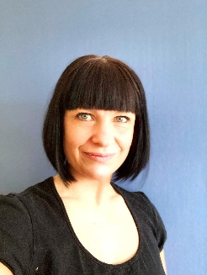 | Jessica Friberg, Leg. Tandhygienist, Doktorand i Vårdvetenskap  ”Skörhet, behov och kapacitet – nya perspektiv?”  jfe@du.se |  | Doktorand i Vårdvetenskap med fokus på skörhet och livskvalitet hos hemmaboende äldre. Åldrande, Skörhet och Omsorgsberoende - vad är vad och varför behöver vi särskilja begreppen? Fortfarande behandlas äldre individer ofta som en homogen grupp där vård och insatser inte alltid ges efter behov. Under detta pass kommer fokus ligga på kapacitet och förutsättningar att, både ge och ta emot, individanpassad tandvård livet ut. Målet är att bidra med nya perspektiv kring munhälsa genom åldrandeprocessen.
 | Sponsor: Lumoral  Helén Huttunen helen.huttunen@lumoral.com |  | Lumoral är en innovativ metod för förebyggande munvård utan läkemedel, med potential att bidra till förbättrad munhälsa och minska behovet av antibiotikaanvändning. Nya förebyggande metoder skapar bättre möjligheter att bevara tänder långt upp i åldrarna, särskilt för personer med exempelvis Parkinsons sjukdom, demens och diabetes. Att bevara friska tänder är avgörande för förmågan att äta, tala och le och därmed för livskvalitet genom hela livet.
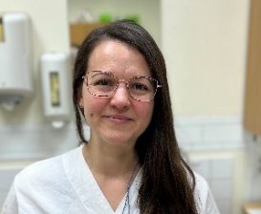 | Elisabeth Morén, ordförande i SOM  Disputerad tdl inom orofacial medicin  Årsmöte 2026, Svensk förening för orofacial medicin |  | Doctoral thesis: Preventive oral care strategies for care-dependent older adults. KAROLINSKA INSTITUTET. 2025.  ST-tandläkare Orofacial Medicin Region Dalarna  Ordförande SOM sedan maj 2024

